1.13告警视图-操作栏交互优化
1、页面默认展示与需求不一致、默认只展示红色框圈选的字段
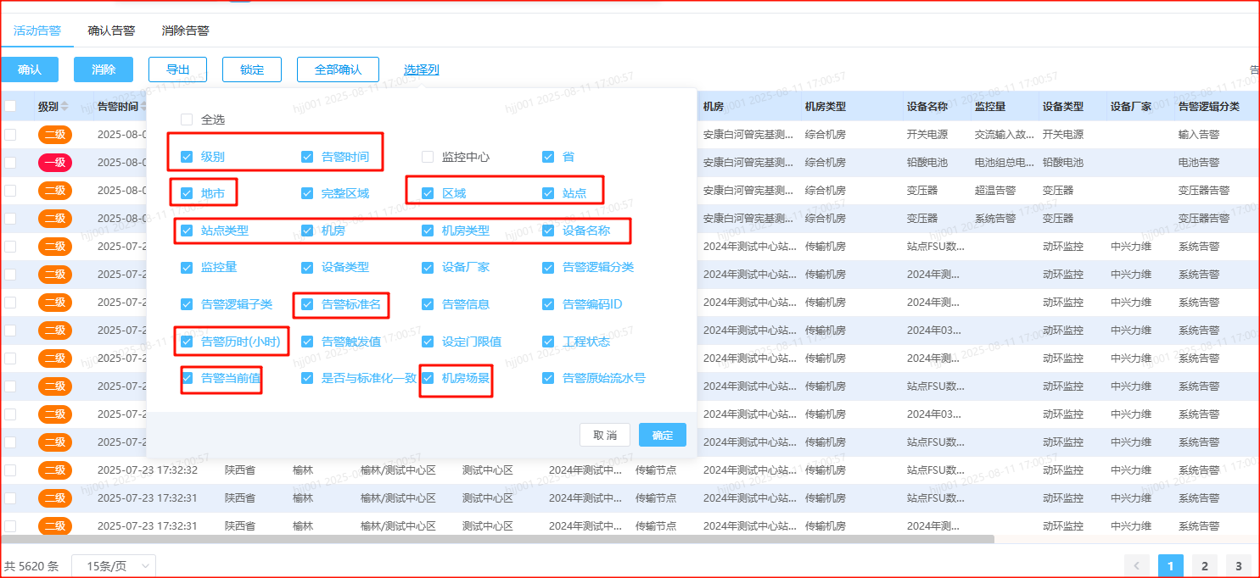
- 导出文件字段也与需求默认展示字段不一致
